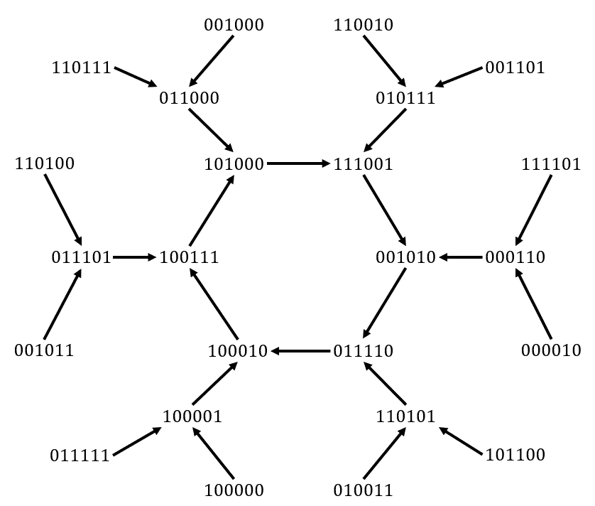
Je to rozdiel!

Matematický B-deň 2023
Škola
Tím
P.č. | Meno | Priezvisko | E-mail
1
2
3
4

Lorem ipsum
Lorem ipsum dolor sit amet, consectetur adipiscing elit. Sed feugiat libero libero, vitae mattis lectus suscipit non. Vivamus posuere lectus ac leo malesuada, in vestibulum lectus porta. Phasellus congue gravida vehicula. Aliquam et laoreet nisi. Proin ac massa at leo imperdiet blandit in vel justo. Nulla nibh nisi, fringilla id tincidunt id, tristique vitae enim. Nulla lobortis leo ut felis vehicula luctus. Maecenas nisl nibh, interdum ultricies vestibulum sit amet, lacinia sagittis ante. In fermentum a lacus a scelerisque.

Integer accumsan
Integer accumsan pellentesque dui, tempus vehicula erat viverra non. Praesent tincidunt pharetra finibus. Fusce molestie ornare lobortis. Morbi enim lectus, ultrices vel aliquam non, luctus eu dolor. Quisque euismod sodales dui, nec accumsan tellus dapibus non. Duis pretium bibendum justo, vitae mollis sem semper sit amet. Donec laoreet vestibulum posuere. Ut ut lacinia ipsum, non ultricies felis. Donec dictum nulla nisi, quis consequat nisi dignissim a. Fusce aliquet nunc sed dolor blandit congue. Duis eu scelerisque nibh, sit amet eleifend sem. Fusce mattis turpis eu luctus convallis. Aliquam erat volutpat. In vitae pharetra nisl. Suspendisse eu massa non elit tincidunt placerat ullamcorper in ipsum. Morbi non arcu augue.
Maecenas mi turpis, pulvinar et accumsan quis, aliquam ut tellus. Integer aliquam bibendum vulputate. Nullam finibus, leo id feugiat dapibus, lacus odio porta ante, quis laoreet orci enim et est. Suspendisse aliquet sem molestie, tincidunt purus id, vulputate lacus. Pellentesque et varius libero. Fusce posuere elit urna, ut luctus tortor varius sed. Phasellus metus dui, scelerisque eu mauris sit amet, sollicitudin ullamcorper tortor. Cras ullamcorper tortor tellus, ac accumsan nisl porta non. Proin elementum enim enim, in suscipit metus placerat in. Duis in turpis vestibulum, molestie nulla a, cursus neque.
Nam aliquet purus et leo sollicitudin viverra. Integer luctus varius ex euismod consequat. Cras vitae consequat velit, eget hendrerit odio. Fusce elementum tortor eget risus aliquet, vel aliquam ante venenatis. In gravida bibendum ipsum dictum finibus. Suspendisse quis erat nec tortor aliquet cursus a a risus. Quisque sit amet nisi ac elit blandit porta. Sed nec condimentum risus. Suspendisse rutrum odio varius justo dictum mattis. Nam sit amet magna mollis, rhoncus nulla id, pulvinar sapien. Duis a venenatis est.
Cras tristique erat vitae felis pretium porttitor. Suspendisse potenti. Maecenas nec ex ac dui ullamcorper vestibulum.
Obrázok 1 Maecenas mi turpis

Vivamus elementum nisl ac augue vulputate, quis porttitor ipsum porta. Cras id dui iaculis ex vestibulum congue. Pellentesque ut fermentum felis, in accumsan sapien. Integer sit amet ultricies metus. Phasellus nec nulla eget neque viverra facilisis. Ut id porttitor nibh, ut iaculis ipsum.

